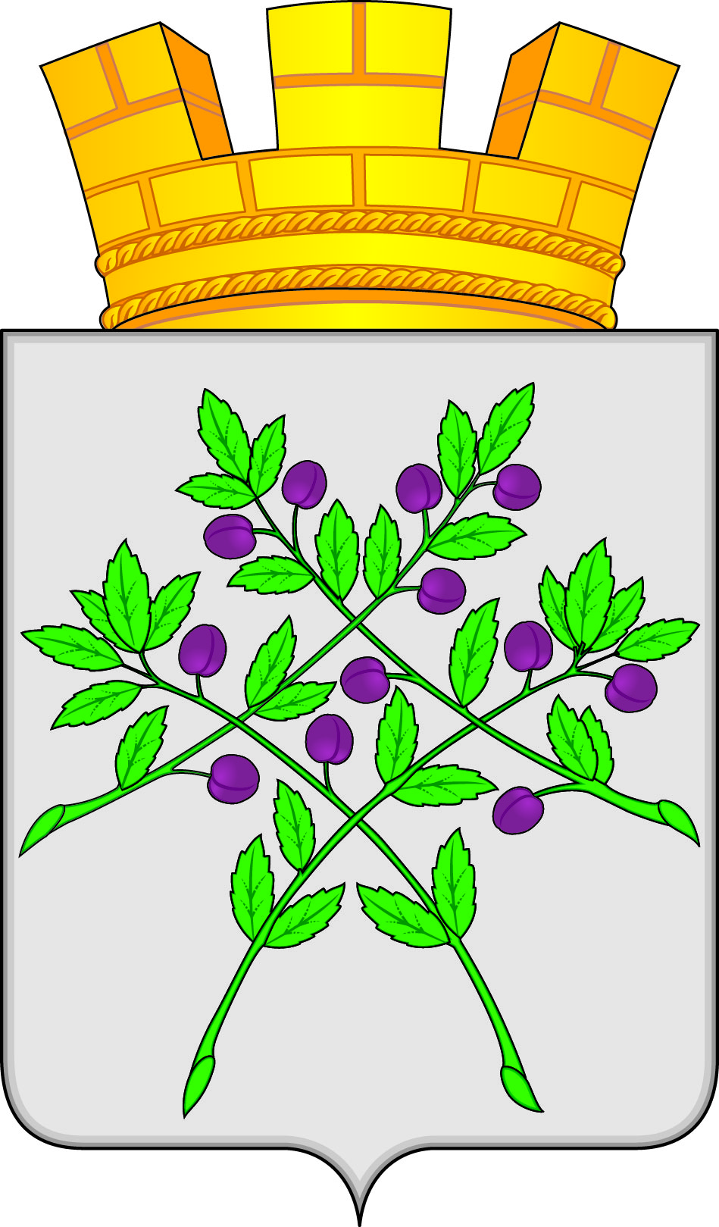

СОВЕТ ДЕПУТАТОВ
КРАСНОСЛОБОДСКОГО ГОРОДСКОГО ПОСЕЛЕНИЯ
КРАСНОСЛОБОДСКОГО МУНИЦИПАЛЬНОГО РАЙОНА
РЕСПУБЛИКИ МОРДОВИЯ СЕДЬМОГО СОЗЫВА

Девятая сессия

РЕШЕНИЕ
от 21.10.2022 г. №15

О внесении изменений в решение Совета депутатов от 04.08.2011 года №14 «Об утверждении проекта Генерального плана Краснослободского городского поселения Краснослободского муниципального района Республики Мордовия»

В соответствии с ч.1 ст. 24 Градостроительного кодекса Российской Федерации, п. 20 ч.1 ст.14 Федерального закона от 06.10.2003 N 131-ФЗ "Об общих принципах организации местного самоуправления в Российской Федерации", п.23 ч.1 ст.6 Устава Краснослободского городского поселения Краснослободского муниципального района Республики Мордовия,

Совет депутатов Краснослободского городского поселения решил:

1.Внести изменения в решение Совета депутатов от 04.08.2011 года №14 «Об утверждении проекта Генерального плана Краснослободского городского поселения Краснослободского муниципального района Республики Мордовия», изложив Генеральный план Краснослободского городского поселения Краснослободского муниципального района Республики Мордовия в прилагаемой редакции.

2. Настоящее решение вступает в силу со дня его официального опубликования в газете «Городские вести» и подлежит размещению на официальном сайте Краснослободского городского поселения Краснослободского муниципального района Республики Мордовия.

Глава Краснослободского городского поселения
Краснослободского муниципального района
Республики Мордовия М.Н.Сивцова

